**Неделя Памяти Жертв Холокоста в МБОУ СОШ с.Большой Труев**

В период с 16 по 31 января в России проходит ежегодная «Неделя Памяти жертв Холокоста» - цикл мемориальных и просветительских мероприятий, приуроченных к Международному дню памяти жертв Холокоста и годовщине освобождения Красной Армии лагеря смерти «Аушвиц».

27 января1945 года советские войска освободили концлагерь Освенцим, где нацисты зверски уничтожили миллионы людей. По решению Генеральной Ассамблеи ООН, 27 января – день освобождения советскими войсками концентрационного лагеря «Аушвиц» (Освенцим) –объявлен международным днём памяти жертв Холокоста, одного из самых страшных преступлений против человечества. Актуальность обращения к теме Холокост обусловлена необходимостью формирования у молодежи опыта жизни в многонациональных обществах, умения искать и находить приемлемые с точки зрения права и морали, способы коммуникации. Воспитание толерантности молодых людей, способности искать и находить компромиссы, формирование у молодежи культуры межнационального диалога в настоящее время, в период нарастания в мире тенденций обострения противоречий, неготовности людей решать вопросы межэтнических, межконфессиональных и межгосударственных отношений с позиций терпимости к другой точке зрения, приобретает особую значимость.

С 16 по 31 января в МБОУ СОШ с.Большой Труев в рамках недели «Неделя Памяти Жертв Холокоста» классными руководителями, учителями истории, педагогом-библиотекарем проводится ряд мероприятий, посвящённых этому событию. В связи с этой трагической памятной датой в классах прошли классные часы на тему «Память о Холокосте – путь к толерантности». В ходе мероприятий обучающиеся вспомнили, что такое толерантность, ее основные принципы. Подумали, какой должна быть толерантная личность, привели примеры не толерантного поведения. Благодаря диалогу сделали вывод, что самым страшным проявлением не толерантного поведения является геноцид. После этого первокурсникам была представлена презентация «Холокост: память и предупреждение». Затаив дыхание, ребята слушали о преследовании и уничтожении невинных людей фашистами, о деятельности концентрационных «лагерей смерти». На слайдах презентации ребята увидели и печально известный Бабий Яр, и памятники жертвам бесчисленных изуверств фашистов.

Ни один из присутствующих на мероприятии не остался равнодушен к увиденному и услышанному. Ребята задумались о том, что ни в коем случае нельзя допустить подобного Холокосту. А для этого нужно изучать историю и учиться на опыте и ошибках наших предков.

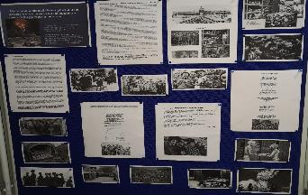 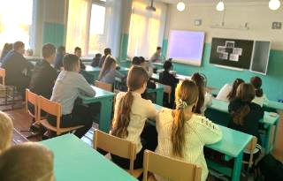

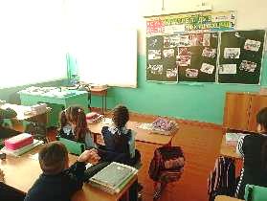 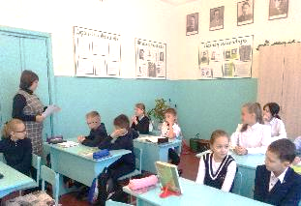

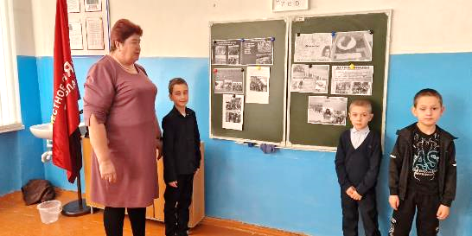

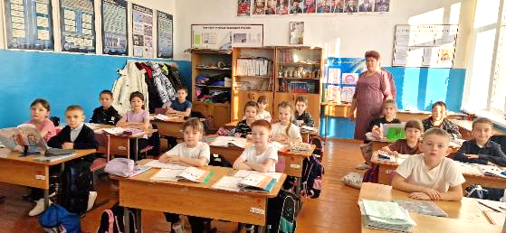

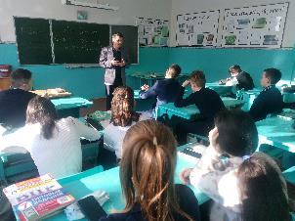 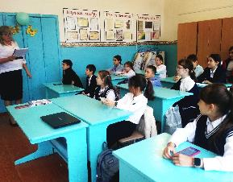

23 января 2020 года, в мемориальном комплексе «Яд ва-Шем» в Иерусалиме прошел пятый Всемирный форум памяти Холокоста. Мероприятие, посвященное 75-й годовщине освобождения нацистского концлагеря «Аушвиц», посетили лидеры 47 государств. Президент Фонда «Всемирный форум памяти Холокоста» Вячеслав Моше Кантор выразил сожаление, что по мере того, как Холокост уходит в прошлое, стираются из памяти воспоминания о нём, люди перестают извлекать уроки из его истории. Почетным гостем форума был президент России В.В. Путин, который отметил: "Память о Холокосте станет уроком и предостережением, если история будет полной. Важно использовать все возможности: информационные, политические, культурные". Мы должны понимать, что память о Холокосте – это способ недопущения подобных трагедий в будущем.

Измаилова Т.Р., ответственная за ВР

